INSTRUCTIVO

* Entrada al SQL:

Para entrar al perfil de postgresSQL, usaremos el comando:

sudo -i -u postgres, después introduciremos nuestra contraseña y accederemos al perfil de postgres.

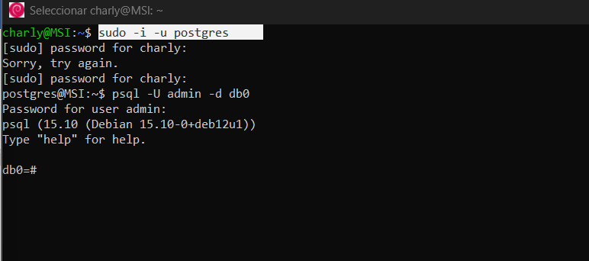

* Entrada a la base de Datos:

Una vez dentro del perfil de postgres usaremos el comando:

psql -U (nombre del usuario) -d (nombre de la base de datos) admin es el nombre de usuario y db0 es el nombre de la base de datos; introducimos nuestra contraseña y entraremos a nuestra base de datos.

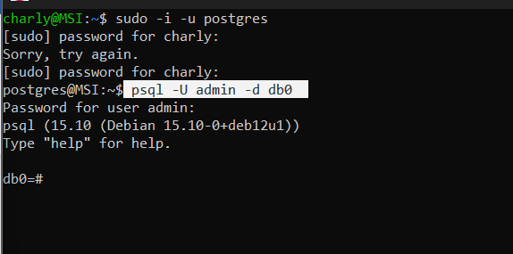

* Crear base de Datos Practica_CarlosM:

Usamos el comando: créate database (nombre de la base de datos ); damos enter y esperamos a que nos indique que la base se creó.

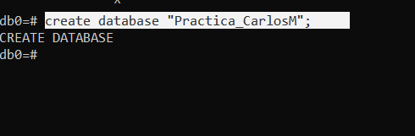

* Accedemos a la nueva base de datos:

Usamos el comando: \c (nombre de la base de datos a la que queremos acceder); para saber que accedimos nos aparecerá el nombre de la base de datos seguido de =#.

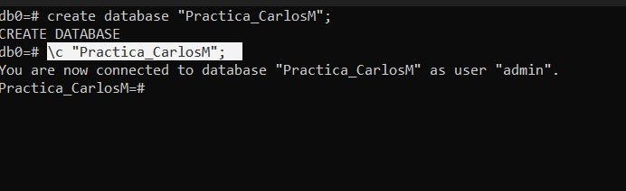

* Creamos un esquema con el nombre Gestion_escolar:

Usamos el comando: créate schema (nombre del esquema); y esperamos a que se cree el esquema.

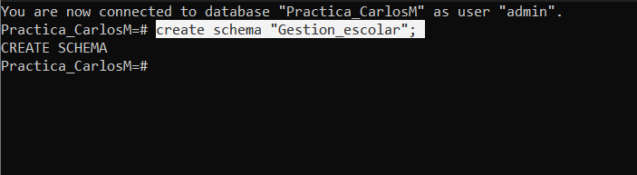

* Creamos una tabla llamada materias_CarlosM y agregamos sus atributos:

Usamos el comando: create table (nombre del esquema.nombre3 de la tabla usar comillas en caso de que el nombre de estos empiecen con mayúsculas); después ponemos paréntesis dentro de estos agregamos los atributos(columnas) que tendrá nuestra tabla seguidos del tipo de datos como se muestra en la imagen y finalmente esperamos a que se cree la tabla.

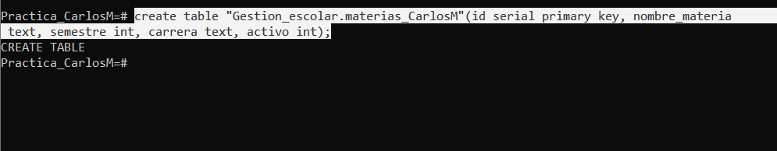

* Verificamos que la tabla se haya creado correctamente en el esquema indicado:

Usamos el comando: \dt (nombre de nuestro esquema). * una vez ingresado verificamos que la tabla se haya creado correctamente en el esquema.

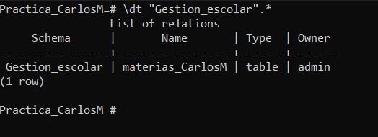

* Empezamos a insertar los registros de nuestra tabla:

Usando el siguiente comando: insert into (nombre del esquema.nombre de la tabla) values (agregamos los atributos que llenaremos); Damos enter y debe aparecer que se inserto el registro y así se hace con todos los registros que pondremos en la tabla

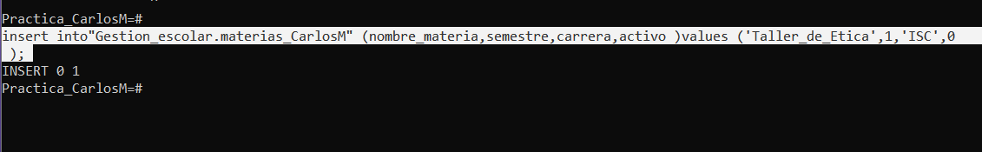

* Verificar registro:

Antes de continuar con los demás registros nos aseguramos de que el registro se haya insertado en la tabla, usamos el siguiente comando: select * from (nombre del esquema.nombre de la tabla); una vez que aparezca el registro continuamos insertando los registros faltantes.

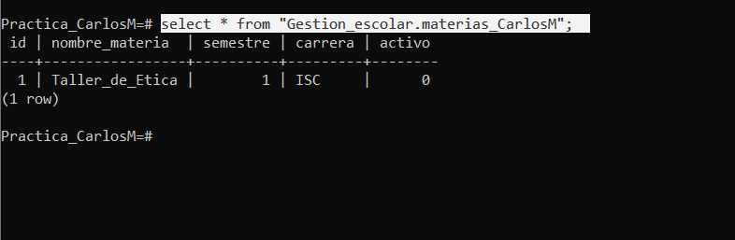

* Verificar todos los registros:

Una vez terminado de insertar todos los registros verificamos que nuestra tabla este llena de estos registros usando el comando: select * from (nombre del esquema.nombre de la tabla);

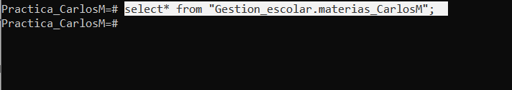

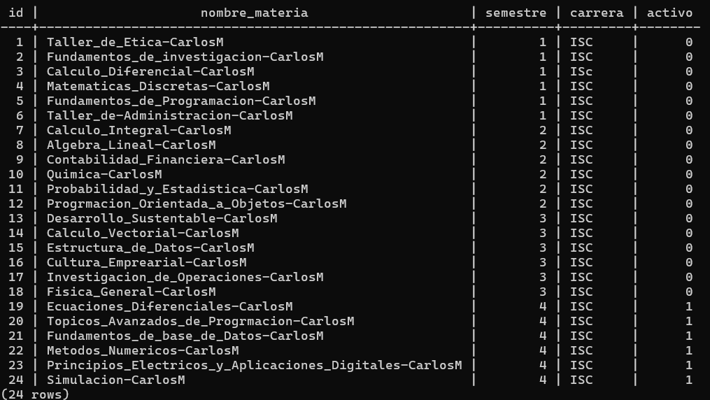

Y vemos que nuestra tabla esta completamente llena con todos los registros que ingresamos.

Tabla alumnos_CarlosM, 23 registros

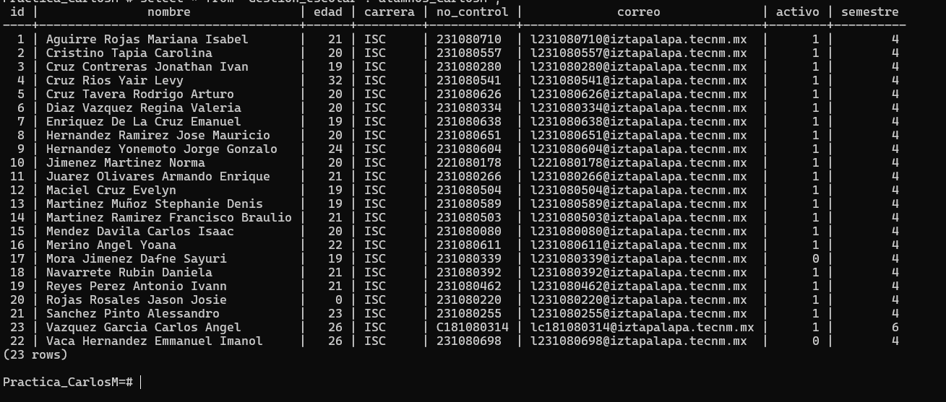

Datos de forma ascendente : **usamos select * from (nombre del esquema.nombre de la tabla) order by id asc;**

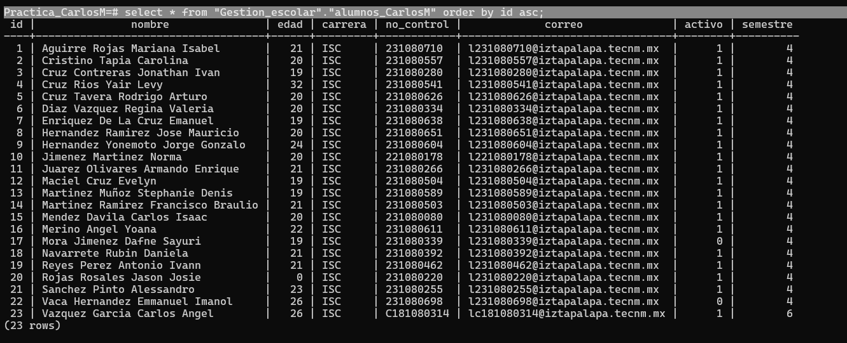

Datos de forma descendente : **usamos select * from (nombre del esquema.nombre de la tabla) order by id desc;**

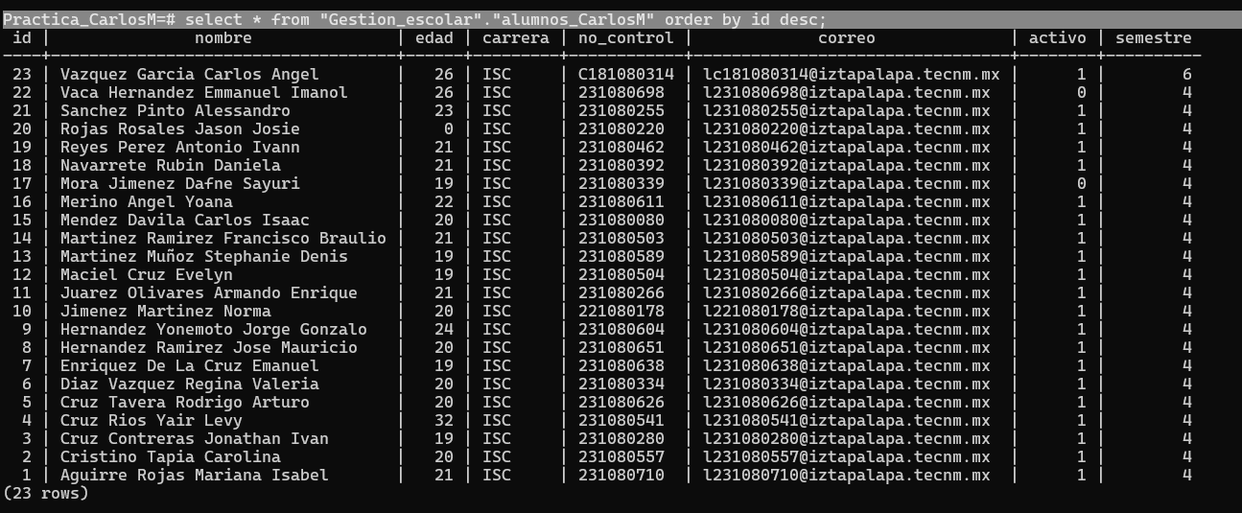

**Datos que tengan la palabra “Cruz”**

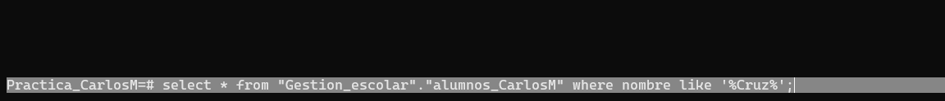

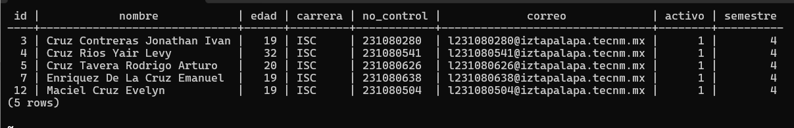

Esquema Catálogos

